3.1 Разнообразие отношений.
класс______6______________
ф________________________
и_________________________

Между двумя первыми понятиями существует некоторое отношение. Между третьим и одним из четырёх, приведённых ниже, — такое же (аналогичное) отношение. Выберите нужное понятие:
А) цветок — ваза = птица — ________________________
1) клюв 2) чайка 3) гнездо 4) перья

Б) часы — время = термометр — ________________________
1) стекло 2) температура 3) больной 4) врач

В) стол — дерево = пол— ________________________
1) мебель 2) пыль 3) ковёр 4) паркет

Г) машина — светофор = лодка — ___________________
1) река 2) маяк 3) парус 4) волна

Д) огород — морковь = сад — ___________________
1) забор 2) яблоня 3) колодец 4) скамейка

Е) существительное — предмет = глагол — ___________________
1) образовывать 2) спряжение 3) действие 4) делать

Ж) роман — глава = стихотворение — ___________________
1) поэма 2) рифма 3) строфа 4) жанр

З) бежать — стоять = кричать —___________________
1) молчать 2) ползать 3) плакать 4) шуметь

И) ухо — слух = нос — ___________________
1) осязание 2) обоняние 3) обаяние 4) запах

К) лес — лесник = библиотека —___________________
1) библиотекарь 2) здание 3) книги 4) романы

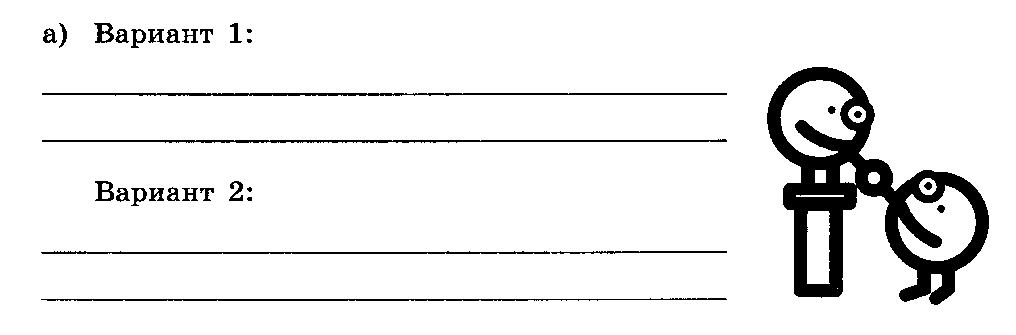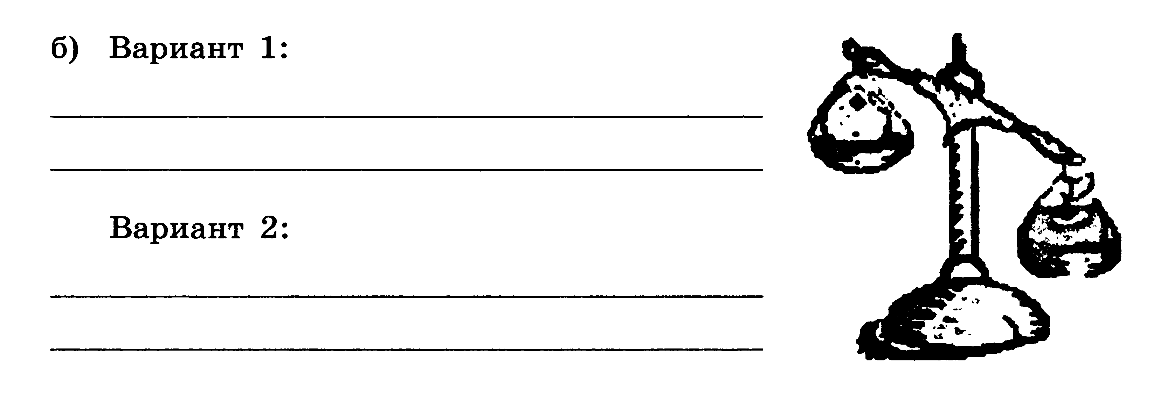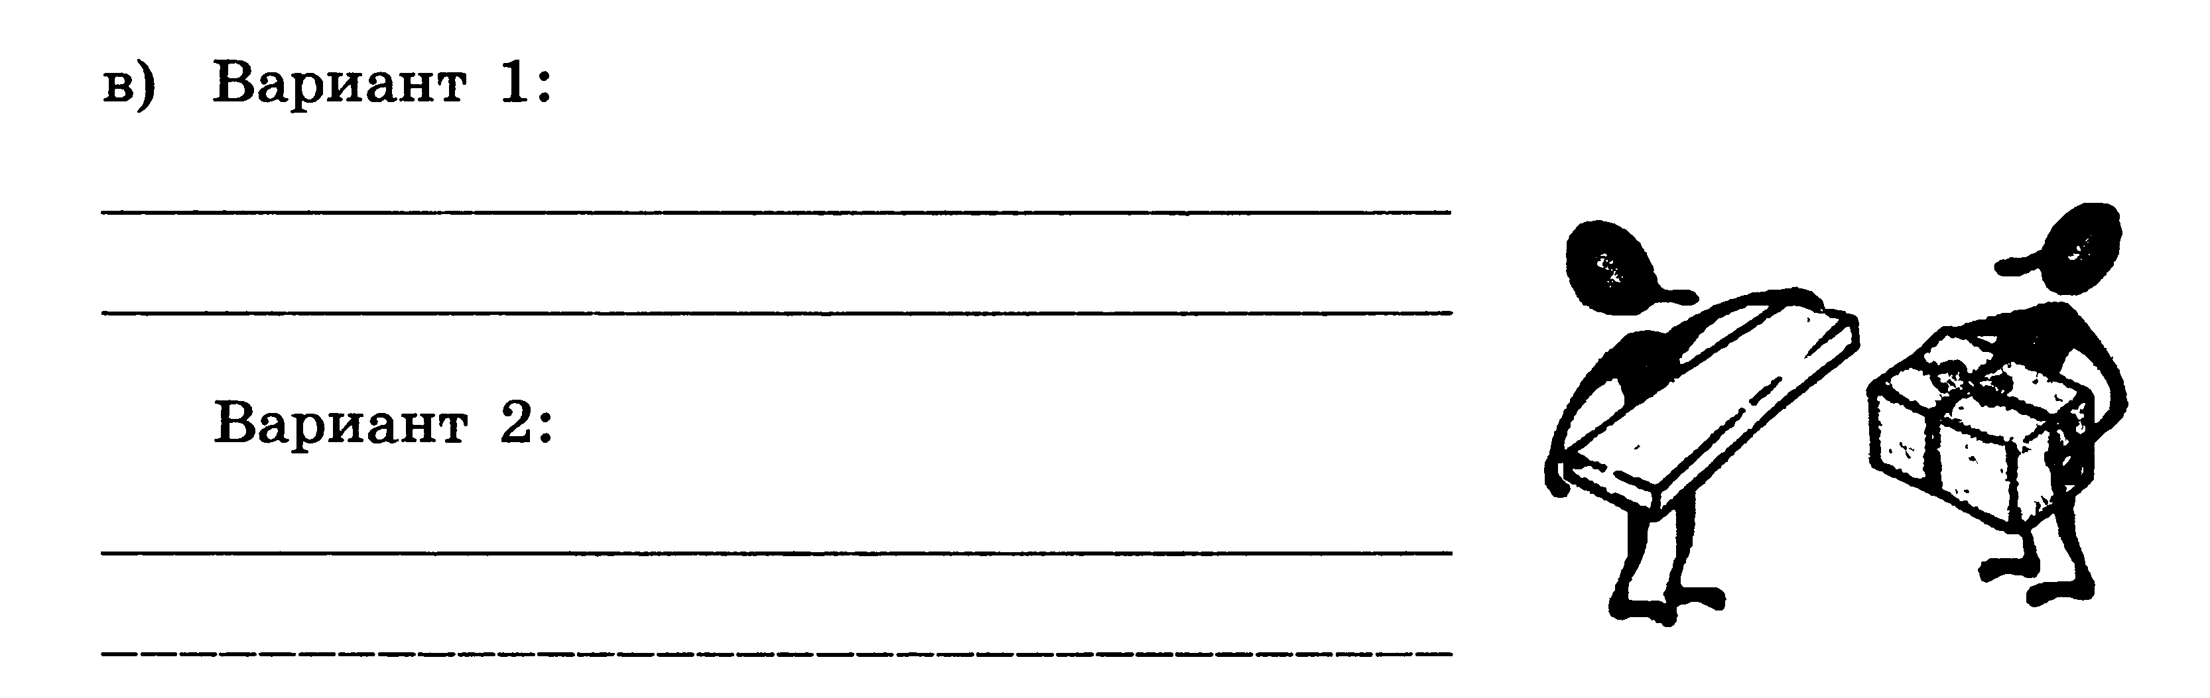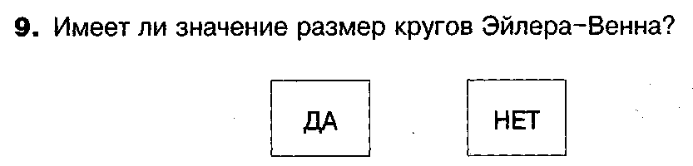

Изобразите кругами Эйлера-Венна следующие отношения между понятиями и множествами:
«кошка» - «мышка»
«ручка» – «не ручка»
«стол» - «парта»

«спортсмен» - «ученик»
«река» - «Волга» - «Дон» - «Лена»

Впишите в схему понятия из списка:
1) «размер» и «цвет» ; 2)«буква» и» «НЕ буква»; 3)«буква» и «цифра»;
4)«дисплей» и «монитор»; 5) «книга», «учебник» и «учебник информатики»
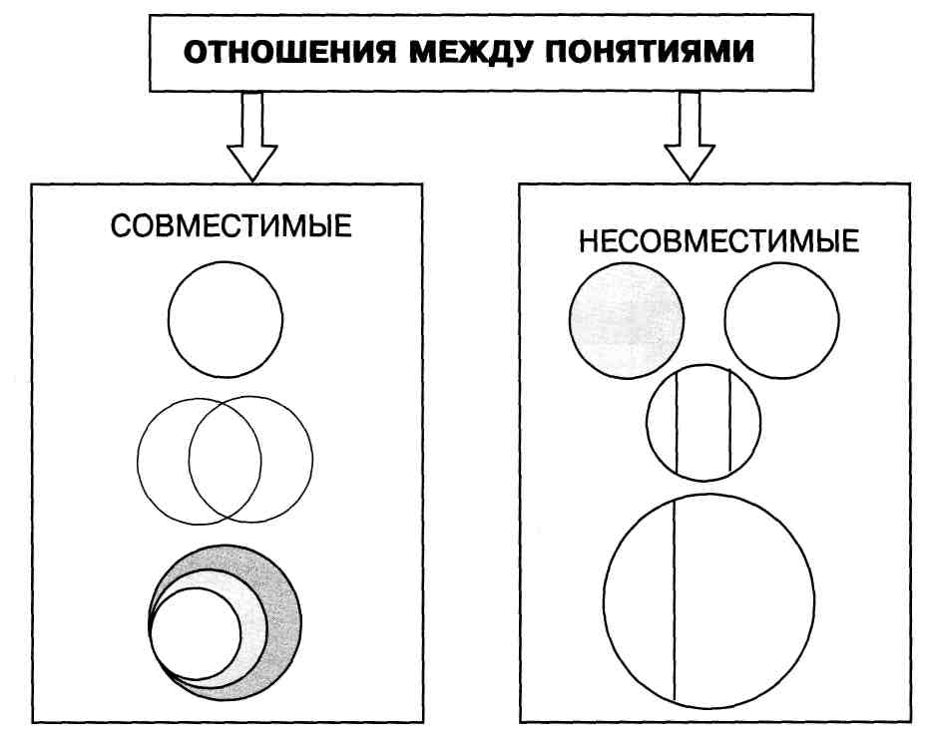

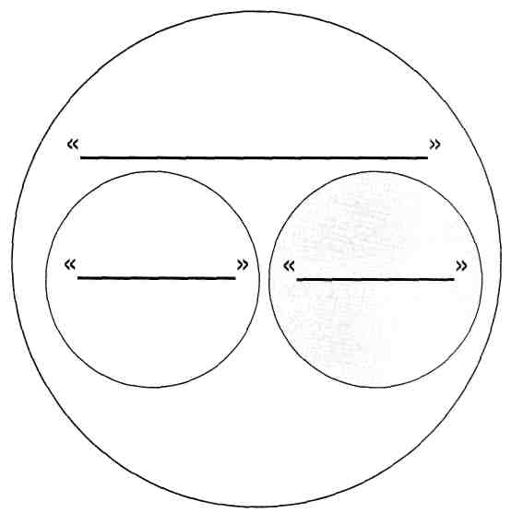

Внимательно рассмотрите примеры отношений и заполните таблицу собственными примерами:
Отношение | Пример | Ваш пример №1 | Ваш пример № 2
Целое — часть | Окунь — плавник
Вид — род | Ландыш — цветок
Вид — вид | Ромашка — василек
Последовательность | Понедельник — вторник
Причина — следствие | Жара — жажда

